12 พฤษภาคม 2569
เรื่อง ขอฝากข่าวประชาสัมพันธ์ภาพยนตร์เรื่อง “In the Grey”
เรียน สื่อมวลชนทุกท่าน

จากเรื่องจริงของคดีเงินหายหมื่นล้าน สู่สุดยอดหนังแอ็กชัน
ที่ใช้ช่องโหว่กฎหมายและอาวุธทวงคืนแบบคนเทา
“In the Grey เหลี่ยมจารชน คนเหนือเทา”
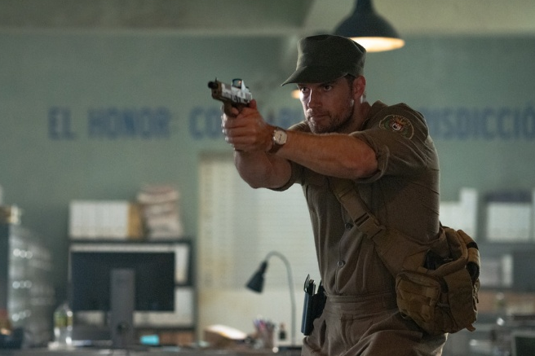

14 พฤษภาคมนี้ ในโรงภาพยนตร์

เมื่อเงินพันล้านดอลลาร์ถูกขโมยไปโดยผู้มีอิทธิพลขาโหดที่ซ่องสุมอาวุธและกำลังพลไว้มหาศาล ภารกิจทวงเงินคืนโดย “ทีมคนเทา” จึงเริ่มต้นขึ้น พวกเขาต้องงัดทุกกลยุทธ์ ซัดอาวุธทุกชนิด และชิงไหวชิงพริบถึงขีดสุด เพื่อเอาชนะแผนปล้นคืนที่ดูเหมือน “เป็นไปไม่ได้” จนกลับกลายเป็น “สงครามเต็มรูปแบบ” ในที่สุด!
จุดกำเนิดภาพยนตร์แอ็กชันโคตรเหนือชั้น “In the Grey เหลี่ยมจารชน คนเหนือเทา” มาจากเรื่องจริงของเพื่อนผู้กำกับ “กาย ริตชี” ผู้เป็นทนายที่เคยตามรอยหนี้มูลค่ากว่า 5 หมื่นล้านดอลลาร์ ทำให้กายเข้าใจว่าหากเรารู้วิธีใช้ประโยชน์จากกฎหมาย ก็จะสามารถใช้ช่องโหว่ของมันให้เกิดประโยชน์สูงสุดได้อย่างไร
“ผมได้ยินเรื่องนี้มามากจนเริ่มสนใจกลไกของมัน คุณจะบีบให้ลูกหนี้จ่ายได้ยังไง กฎหมายเหมือนภาษาที่ถ้าคุณพูดเป็น คุณก็จะเข้าใจวิธีดึงเงินกลับมา”

ผู้กำกับได้สร้างตัวละคร “เรเชล” (ไอชา กอนซาเลซ) ทนายสาวสุดแซ่บจอมวางแผนที่เป๊ะข้อกฏหมายและใช้มันบีบลูกหนี้ขาใหญ่ให้ดิ้นไม่หลุด นอกจากการใช้กลวิธีเทคนิคทางกฎหมายแล้ว การงัดกับลูกหนี้ระดับมาเฟีย กายยังต้องการเน้นไปที่ผู้ลงสนามจริงจึงส่งตัวละคร “บรองโก” (เจค จิลเลนฮาล) อดีตหน่วยกองทัพเรือสหรัฐที่ขึ้นชื่อเรื่องภารกิจสุดอันตราย และ “ซิด” (เฮนรี คาวิลล์) อดีตหน่วยปฏิบัติการพิเศษทางเรือราชนาวีของอังกฤษ สองมือพระกาฬสุดโหดที่ถูกมอบหมายงานให้ดูแลความปลอดภัยของเรเชล โดยมีงานหลักคือขยี้เหล่าลูกหนี้ตัวเป้ง และโค่นอาชญากรระดับชาติด้วยแผนแบบคนเหนือเทา
จัดหนักทุกเล่ห์เหลี่ยมกลยุทธ์ เอาสุดทุกสกิลแอ็กชัน ในภารกิจทวงหนี้พันล้านทลายรังมาเฟีย “In the Grey เหลี่ยมจารชน คนเหนือเทา” 14 พฤษภาคมนี้ ในโรงภาพยนตร์

ตัวอย่างพากย์ไทย: https://youtu.be/UCnEMR781fk
ตัวอย่างซับไทย: https://youtu.be/dw4H7WZ4DsA
สกู๊ปแอ็กชันเล่นจริง โคตรเดือดจริง: https://youtu.be/i8O0nCZYUwo

ขอแสดงความนับถือ
ฝ่ายประชาสัมพันธ์สหมงคลฟิล์ม

